MoGo, programme de Go, contre les meilleurs
joueurs mondiaux de jeu de Go

MoGo est un programme développé en collaboration entre l'Inria, le CNRS et l'université Paris-Sud.
Après avoir gagné en 2007 la première partie à égalité contre un joueur professionnel (en Go 9x9 blitz), MoGo a gagné en 2008 la première partie en Go 9x9 non blitz (mais a perdu sur l'ensemble des trois parties du match en trois parties), et a gagné tout récemment la première partie contre un joueur professionnel 19x19 de top niveau mondial, avec il est vrai 9 pierres de handicap tout de même.
Toutes les parties présentées sont jouées en règles chinoises, le komi est de 7.5 pour les parties sans handicap.

- L'IAGO Challenge, Mars 2008

MoGo a joué lors du challenge IAGO (http://www.lri.fr/~teytaud/crmogo.html) contre Catalin Taranu, 5ème Dan professionnel, vainqueur de la coupe Shusaku 2008 trois parties en 9x9 et une partie en 19x19 à 9 pierres de handicap. Pour l'occasion, MoGo utilisait un supercalculateur fourni par la société Bull et a gagné une seule des parties 9x9, et s'est incliné en 19x19 malgré 9 pierres de handicap en sa faveur.

La position finale de l'unique partie gagnée par MoGo est présentée ci-dessous (MoGo jouait blanc; à gauche, Catalin Taranu 5p face à la machine):

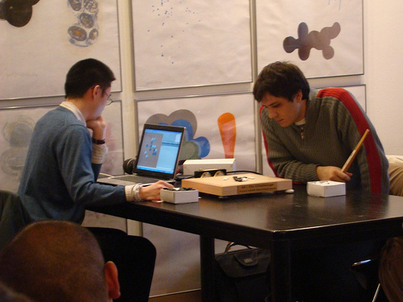
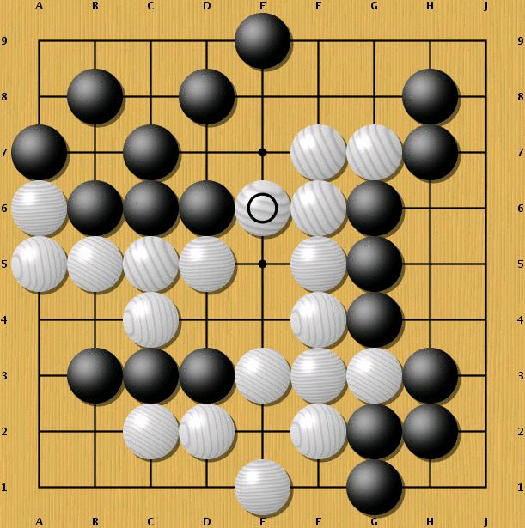
Des joueurs ont voulu tenter leur chance en 9x9 en marge du tournoi et MoGo a été invaincu pendant ces parties annexes contre des joueurs de très haut niveau, dont un professionnel.
Partie d'exhibition en 19x19.
MoGo a donc aussi joué une partie d'exhibition en 19x19 contre le même joueur professionnel, mais malgré 9 pierres de handicap, l'humain a gagné. La machine de Bull a eu un problème de connexion dès le début de la partie et c'est donc une machine de table qui a joué une partie du match, avant le retour du cluster de Bull. Catalin a déclaré que MoGo approchait le niveau Dan et a joué des coups brillants; MoGo a perdu ses chances de victoires par une erreur vers la fin de partie, mais le match est resté disputé longtemps. MoGo, a comme à son habitude d'entrée de jeu privilégié la création de moyo au centre, laissant son adversaire s'établir lentement sur les bords. Les coups joués par MoGo étaient très bons dans l'ensemble et montraient son niveau proche du Dan, même s'ils n'étaient pas les meilleurs à chaque fois, ou les plus gros coups à jouer sur le plateau. Notons les faiblesses suivantes:
- Tout d'abord, MoGo a tendance parfois à jouer des formes faibles dans ses tentatives pour tuer des groupes adverses très, trop, solides.
- Une autre faiblesse, fatale à MoGo dans cette partie, est la gestion des kos. En effet, en fin de partie, MoGo n'a pas réussi à trouver la réponse correcte lui permettant d'éviter un ko qui n'était bon que pour son adversaire, et lui aurait permis de garder une petite avance. La partie s'est ainsi achevée sur un abandon de MoGo, après une bataille acharnée sur un ko.

- Au congrès US de Go, Août 2008

MoGo a ensuite été installé sur un supercalculateur hollandais, nommé Huygens, avec l'aide de chercheurs locaux. La partie mobilisable pour le match de la machine Huygens (ci-dessous, à gauche) a une puissance de calcul 1000 fois supérieure à celle du programme d'échecs Deep Blue et combine parallélismes à mémoire partagée (à l'intérieur de chaque noeud) et parallélisme sans mémoire partagée (entre les noeuds de calcul), avec 800 coeurs de calcul en tout, incluant aussi la technique de l' « hyperthreading »:
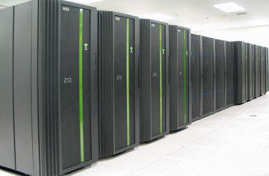

MoGo a aussi été intensivement testé et amélioré grâce à l'utilisation de la grille Grid5000 comportant de nombreux « clusters de calcul » partout en France (dont un à droite, localisé à Orsay).
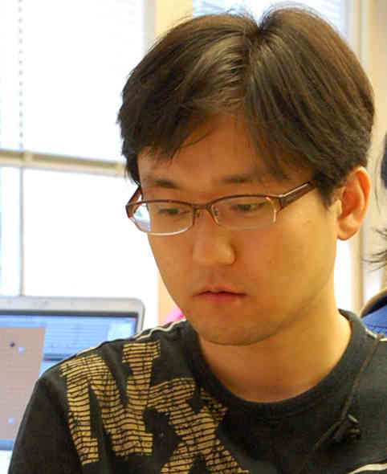

Après de nombreuses améliorations, le 7 août 2008, MoGo a affronté Kim
Myungwan (ci-contre), joueur professionnel coréen 8ème Dan Pro en 19x19,
avec 9 pierres de handicap. MoGo a gagné; on présente ci-dessous le milieu de
partie (http://www.cs.unimaas.nl/g.chaslot/muyungwan-mogo/):

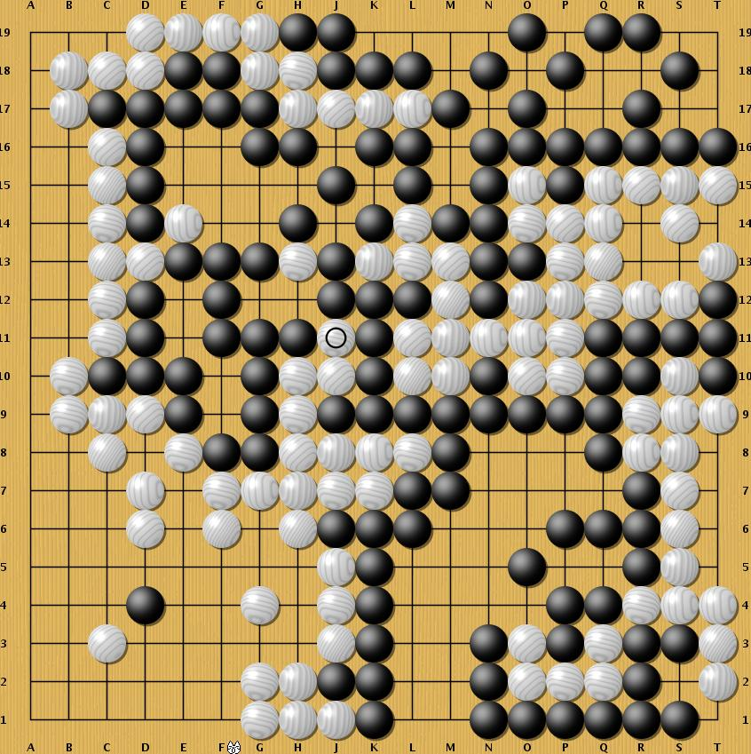
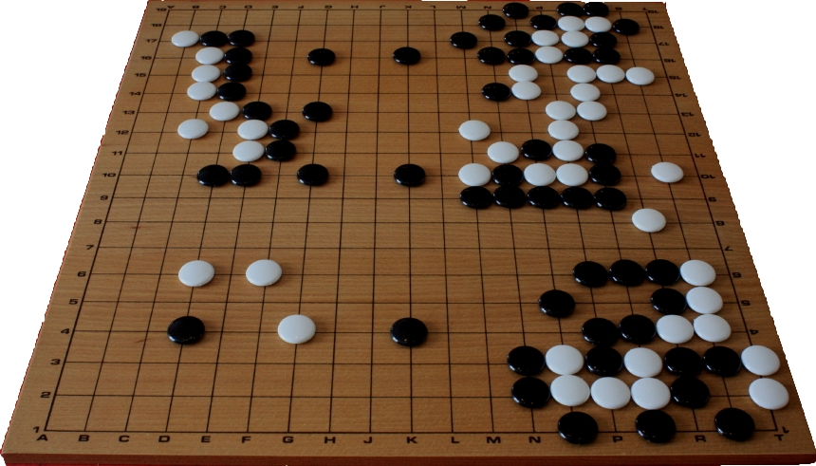

A gauche: position intermédiaire de la partie gagnée par MoGo, avec 9 pierres d'avance données par Kim Myungwan, joueur professionnel 8p. La position finale est présentée à droite; MoGo noir gagne de 1.5 points.

Kim a conclu que MoGo avait bien joué, effectuant des coups de joueur 5D dans le coin en bas à droite; il a aussi estimé qu'il n'y avait pas d'espoir de le battre à 9 pierres, que ce serait difficile à 8 pierres, et qu'à chaque coup agressif, MoGo avait répondu par de bons coups défensifs assurant sa victoire. Kim a remporté 2 jours après l'US Open de Go. Il y a 10 ans, le programme de Go le plus efficace du monde perdait malgré 29 pierres de handicap en sa faveur contre un maitre de jeu de Go.

- Le fonctionnement de MoGo
Essayons de présenter les grands principes de la méthode. On trouvera une présentation « film » de MoGo sur le site internet de la FFG, à l'adresse http://ffg.jeudego.org/video/list_movies.php. Les principes de MoGo sont:
- une exploration en profondeur;
- une évaluation « au hasard », dite « Monte-Carlo », de l'évaluation d'une position.

a) L'évaluation Monte-Carlo
Le principe de l'évaluation Monte-Carlo est de très rapidement simuler un très grand nombre de parties « aléatoires » (ou chaque pierre est posée au hasard par un joueur simulé connaissant juste les rudiments du Go) à partir d'une position donnée. Ainsi, en 9x9, avec 800 coeurs de calcul, MoGo peut simuler douze millions de parties (très rudimentaires) par seconde environ. Une position est a priori bonne si le nombre de parties simulées perdantes est faible.
Par exemple, sur la situation ci-dessous (MoGo blanc, à gauche), les simulations sont toutes perdantes – MoGo abandonne (partie perdue par abandon contre un joueur amateur 6D à Taiwan). Plusieurs coups à l'avance, MoGo voyait que ses chances étaient devenues très faibles et qu'il ne gagnerait que sous réserve de grosse erreur de la part de son adversaire – presque toutes les simulations étaient déjà perdantes. A l'inverse, sur la situation à droite, MoGo noir voit toutes ses simulations gagnantes et passe (score: MoGo noir gagne de 1.5 points). Plusieurs coups à l'avance, MoGo voyait que cette situation était vraisemblable et lui convenait pleinement.
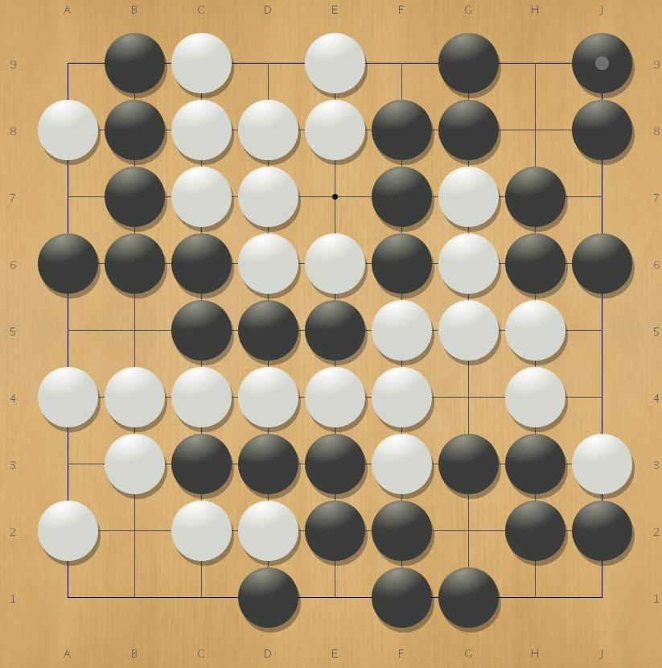
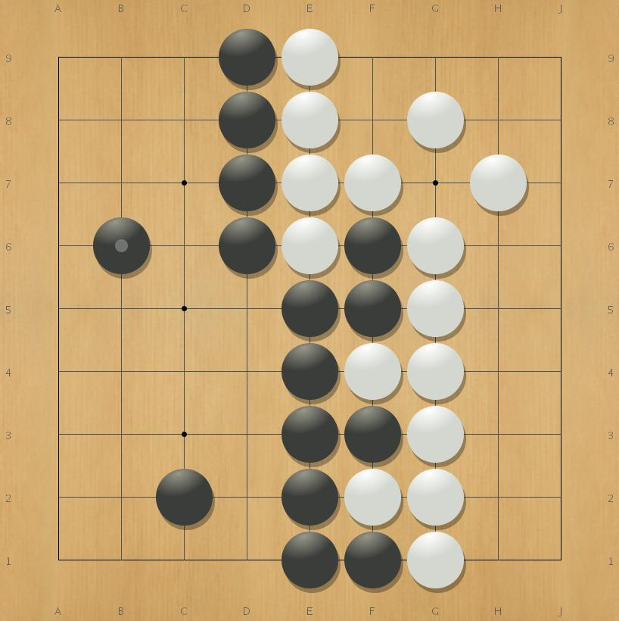

b) L'exploration en profondeur
Bien évidemment, même si une position donne un très petits nombres de parties perdantes, elle peut néanmoins être mauvaise – il suffit que l'adversaire ait des coups faciles mais assez « rares »; par exemple, si blanc possède un unique groupe, occupant presque tout le goban, et que noir peut le tuer avec une suite de coups, même assez rudimentaire, il y a très peu de chances que cette suite de coups soit trouvée par le Monte-Carlo et donc l'évaluateur Monte-Carlo croira, à tort, que blanc va gagner dans cette situation. Si MoGo joue blanc, il va donc accepter d'aller vers cette situation et va ainsi perdre.
Fort heureusement, le programme va explorer en profondeur: ainsi, s'il voit que si noir joue N13, le taux de parties perdantes augmente, il va simuler plus de parties commençant par N13. S'il voit que blanc perd ensuite à moins de répondre H7, il va simuler plus fortement en partant de la séquence « noir N13, blanc H7 ». Il va ainsi développer son analyse de plus en plus profondément, et s'il voit que la situation est finalement perdante, il va remonter dans l'arbre essayer un autre coup initial jusqu'à en trouver un qui ne semble pas perdant.
MoGo jouera le 20 septembre une partie, à handicap 7 cette fois-ci, contre Kim (8p).
Développeurs de MoGo: Autres contributeurs:
Jean-Yves Audibert Guillaume Chaslot George Bosilca Rémi Munos
Christophe Fiter Sylvain Gelly Louis Chatriot David Silver
Jean-Baptiste Hoock Arpad Rimmel Albert Cohen
Julien Pérez Olivier Teytaud Vincent Danjean
Yizao Wang Ziqin Yu Thomas Hérault
Remerciements à Rémi Coulom, Bernard Helmstetter, David Fotland, Grid5000, Marc Jégou, Bull, Sara NCF, NWO, Bertrand Chardon, Computer-Go server, KGS, Pascal 2.

Remerciements photographiques & d’organisation de matchs: Clément Trung, Récitsproque, J. Teytaud, AGA, Peter Drake, David Doshay, FFG, US Open, Kim, Catalin, Marc Jégou, Eric Caudal, Alain Facélina, Frédéric Donzet..

